Webbasert meny

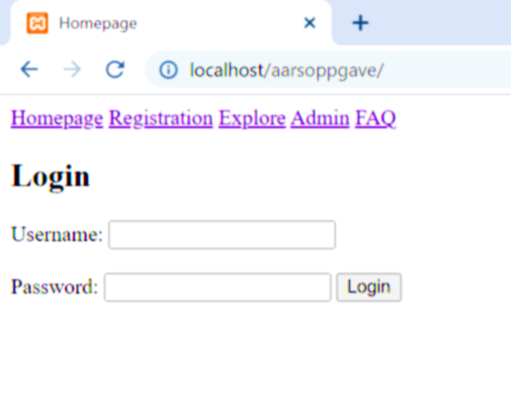

Ole Bjune-Grythe

Kuben Vgs

1, Mai 2023

Innholdsfortegnelse:

Contents

Innledning med prosjektbeskrivelse 3

Prosjektplan 5

Dokumentasjon 5

Nettverkstegninger 5

BackupRutiner 6

Teknisk dokumentasjon 6

Brukerveiledning 6

opplæringsfilm 6

Link til github 6

Problemer og utfordringer jeg har jobbet med 7

Kartlegging av lovverk 7

Likestilling og diskrimineringsloven §17 Universell utforming 7

WCAG 2 7

Personopplysningsloven 7

Risikoanalyse og tiltaksplan 7

Egenevaluering 8

Kilder 8

Logg: 8

Innledning med prosjektbeskrivelse

Plan for prosjekt

Jeg lager en webbasert meny hvor man kan kjøpe kunst. Tanken er også å gjøre det til mer et sosialt medie hvor man kan dele bilder, .jpg .png og .gif filer, NFT’s og tekstmeldinger. Målgruppen er de som er spesielt interessert i kunst.

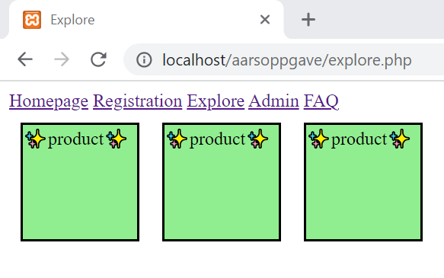

Arbeidsprosess

Jeg startet med å utvikle kode og koble denne til en lokal XAMPP server, men da var både Database, server og klient samme PC. Jeg skiller klient fra server og database for å forstå mer hva som er klient, server og database. Jeg lastet ned Ubuntu på stasjonær datamaskin, men bestemte meg etter mer research at det var bedre å bruke en annen Linux distribusjon uten GUI for å minimere bruk av annet unødvendig enn det jeg trenger. Så jeg innstallerte Debian.

Hva inneholder prosjektet mitt hittil

Prosjektet mitt er nå en nettside hvor man kan registrere seg med fornavn, etternavn, brukernavn, email og passord og deretter kunne logge seg inn med gyldig legitimasjon (brukernavn og passord). Passordet blir hashet.

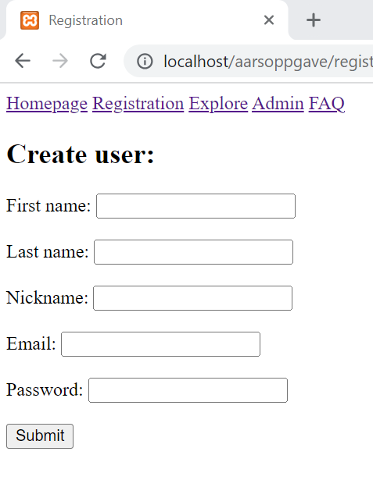

Nærmeste planer

Prosjektet er ikke ferdig og jeg skal utvikle mer kode for nettsiden. Mitt neste steg vil være å videreutvikle menyen. Deretter gjøre det mulig og se andres kunst. Bildene må muligens komprimeres for å unngå overbelastning i backend systemet. Planen er å lagre bildene på serveren og sql.

Jeg vil også implementere:

* Sletting av bruker og/eller innlegg
* Printe innlegg nettsiden

hvordan

LAMP server på en Raspberry Pi som har Raspberry Pi OS (tidligere kallt Raspbian) som operativsystem.  Apache, MySQL, PHP og PHPMyAdmin er installert og satt opp via en SSH (Secure Shell) kobling.

# Prosjektplan



# Dokumentasjon

## Nettverkstegninger

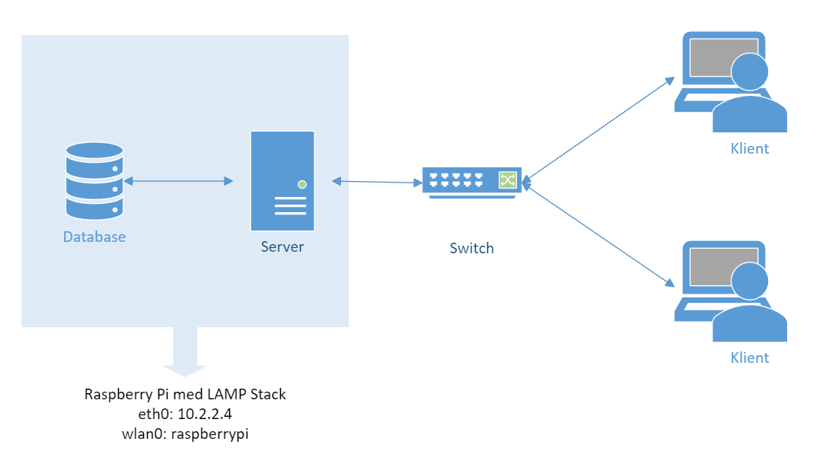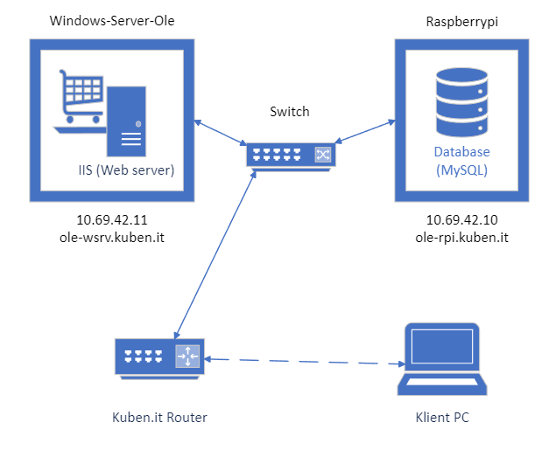

## BackupRutiner

Jeg har lagret prosjektet Lokalt på laptop maskinen min hvor det kan kjøres gjennom XAMPP i stedet hvis hovedløsning (LAMP Stacken) ikke kjører korrekt, filene ligger også kopiert over på Onedrive og Github. Også ligger selvfølgelig hovedsakelig filene på Raspberrypien hvor LAMP stacken kjører.

Backuprutinene er manuell lagring av prosjektet så lenge det er aktivt.

Videre vil jeg også legge til rutiner for automatisk lagring av data på databasen ved bruk av SQL Server Management Studio.

Teknisk dokumentasjon



## Brukerveiledning

## Sluttbruker



## IT-lærling



## opplæringsfilm

For å sette opp IIS web serveren på Windows server OS så måtte jeg sette statisk ip. Dette er hvordan jeg gjorde det.  


## Link til github

<https://github.com/>

https://github.com/search?q=olbja002&type=users

Jeg fant dessverre ikke en mer presis link på grunn av denne feilmeldingen.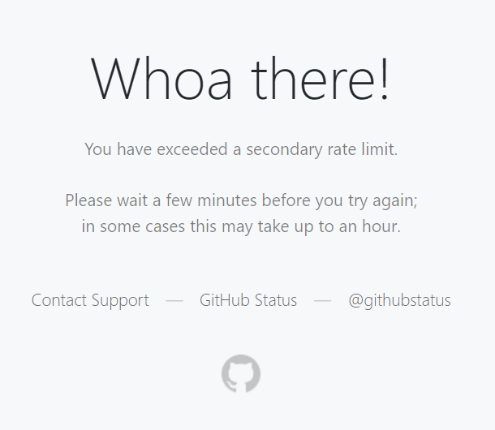

Problemer og utfordringer jeg har jobbet med  
problemer og utfordringer jeg har jobbet med står i loggen lengre ned.

# Kartlegging av lovverk

[Likestilling og diskrimineringsloven §17 Universell utforming](https://lovdata.no/dokument/NL/lov/2017-06-16-51/KAPITTEL_3#%C2%A717)  
gjelder for min løsning fordi den skal være tilgjengelig for alle. Selv folk som ser dårlig eller hører dårlig.

[WCAG 2](https://www.w3.org/WAI/standards-guidelines/wcag/)  
EU lov om universell utforming for nettsider

[Personopplysningsloven](https://lovdata.no/dokument/NL/lov/2018-06-15-38)  
Jeg behandler personopplysninger siden jeg tar imot personlig informasjon når brukere registrerer seg på min side. Da er det viktig at jeg vet om personopplysningsloven så jeg vet hvilke regler jeg skal forholde meg til.

# Risikoanalyse og tiltaksplan



# Egenevaluering

Jeg er litt misfornøyd med konsentrasjonsevnen min gjennom terminen. Jeg jobbet mye målrettet for å få drfitsystemet i gang før jeg startet på utvikling og brukerstøtte. Dette gjorde at når jeg slet med å fullføre driftsystem ideen min så blir hele prosjektet litt satt på vent.

# Kilder

ChatGPT <https://chat.openai.com/>

W3schools https://www.w3schools.com/

Medelever og lærere på IM <3

# Logg:

Jeg satte opp LAMP stack på raspberrypi forrige semester (se word fil RPI_LAMP tutorialen), men nå har jeg lyst til å bruke et såkalt "trekantsystem". Det innebærer å ha en maskin for Databasen (Raspberry Pi), en for Web serveren (stasjonær datamaskin), og en bærbar PC som klient. Klienten skal da kunne koble seg opp til web serveren gjennom nettet, som igjen er koblet til databasen gjennom en switch mellom seg.



Mandag uke 6)

Jeg har lagd prosjektplan og startet på prosjektrapport. Prosjektplanen har jeg delt opp i 2 forskjellige systemer. en check-list og et grantt diagram. Dette er to forskjellige mulige måter å strukturere arbeidsoppgavene min på, og jeg kan bruke begge samtidig. Så jeg kommer til å bruke både grantt diagrammet og check-listen videre i årsoppgaven.

I kronologisk rekkefølge har jeg:

1. Lagt til en stasjonær datamaskin til systemet. Der har jeg lastet ned Windows server OS og aktivert IIS (Internet Information Services) som er web server applikasjonen. Link til tutorial for aktivering av IIS: <https://www.youtube.com/watch?v=IDrF1ciwXqQ>

<https://learn.microsoft.com/en-us/iis/application-frameworks/install-and-configure-php-on-iis/enable-fastcgi-support-in-iis-7-on-windows-server-2008-windows-server-2008-r2-windows-vista-or-windows-7>

youtube linken er tutorialen jeg fulgte. Linken over youtube-video-linken er løsning på et problem som oppstod under aktiveringen av IIS; jeg manglet FastCGI. CGI står for Common Gateway Interface. I min årsoppgave bruker jeg cgi for å kunne bruke php. Jeg velger å bruke php fordi dette er et språk som er relativt enkelt å lære seg.

1. Jeg har satt statisk IP på Raspberrypi og Windows serveren. Trykk på videofilen for å se hvordan jeg satte statisk ip på Windows. Trykk på linken for å se tutorialen jeg brukte for å sette statisk IP på Raspberrypi.

<https://www.cyberciti.biz/faq/add-configure-set-up-static-ip-address-on-debianlinux/>



Jeg vet at de dynamiske IPene på skolen blir delt ut på 10.2.x.x og 10.3.x.x. så jeg har holdt meg langt unna disse når jeg valgte statisk ip for mitt system. Jeg har valgt å bruke 10.69.42.10

Og 10.69.42.11. Disse maskinene har også fått hvert sitt navn på kuben.it sin DNS Server.

Min windows server har DNS navn: ole-wsrv.kuben.it

Min Raspberrypi har DNS navn: ole-rpi.kuben.it

1. Jeg har gitt Raspberrypi (Databasen med nå statisk IP: 10.69.42.10) tilgang til å gå gjennom brannmuren. Jeg prøvde å pinge begge veier for å bekrefte at de kunne, kommunisere med hverandre. Jeg klarte å pinge raspberrypien fra Windows serveren, men klarte ikke pinge windows serveren fra Raspberrypien.

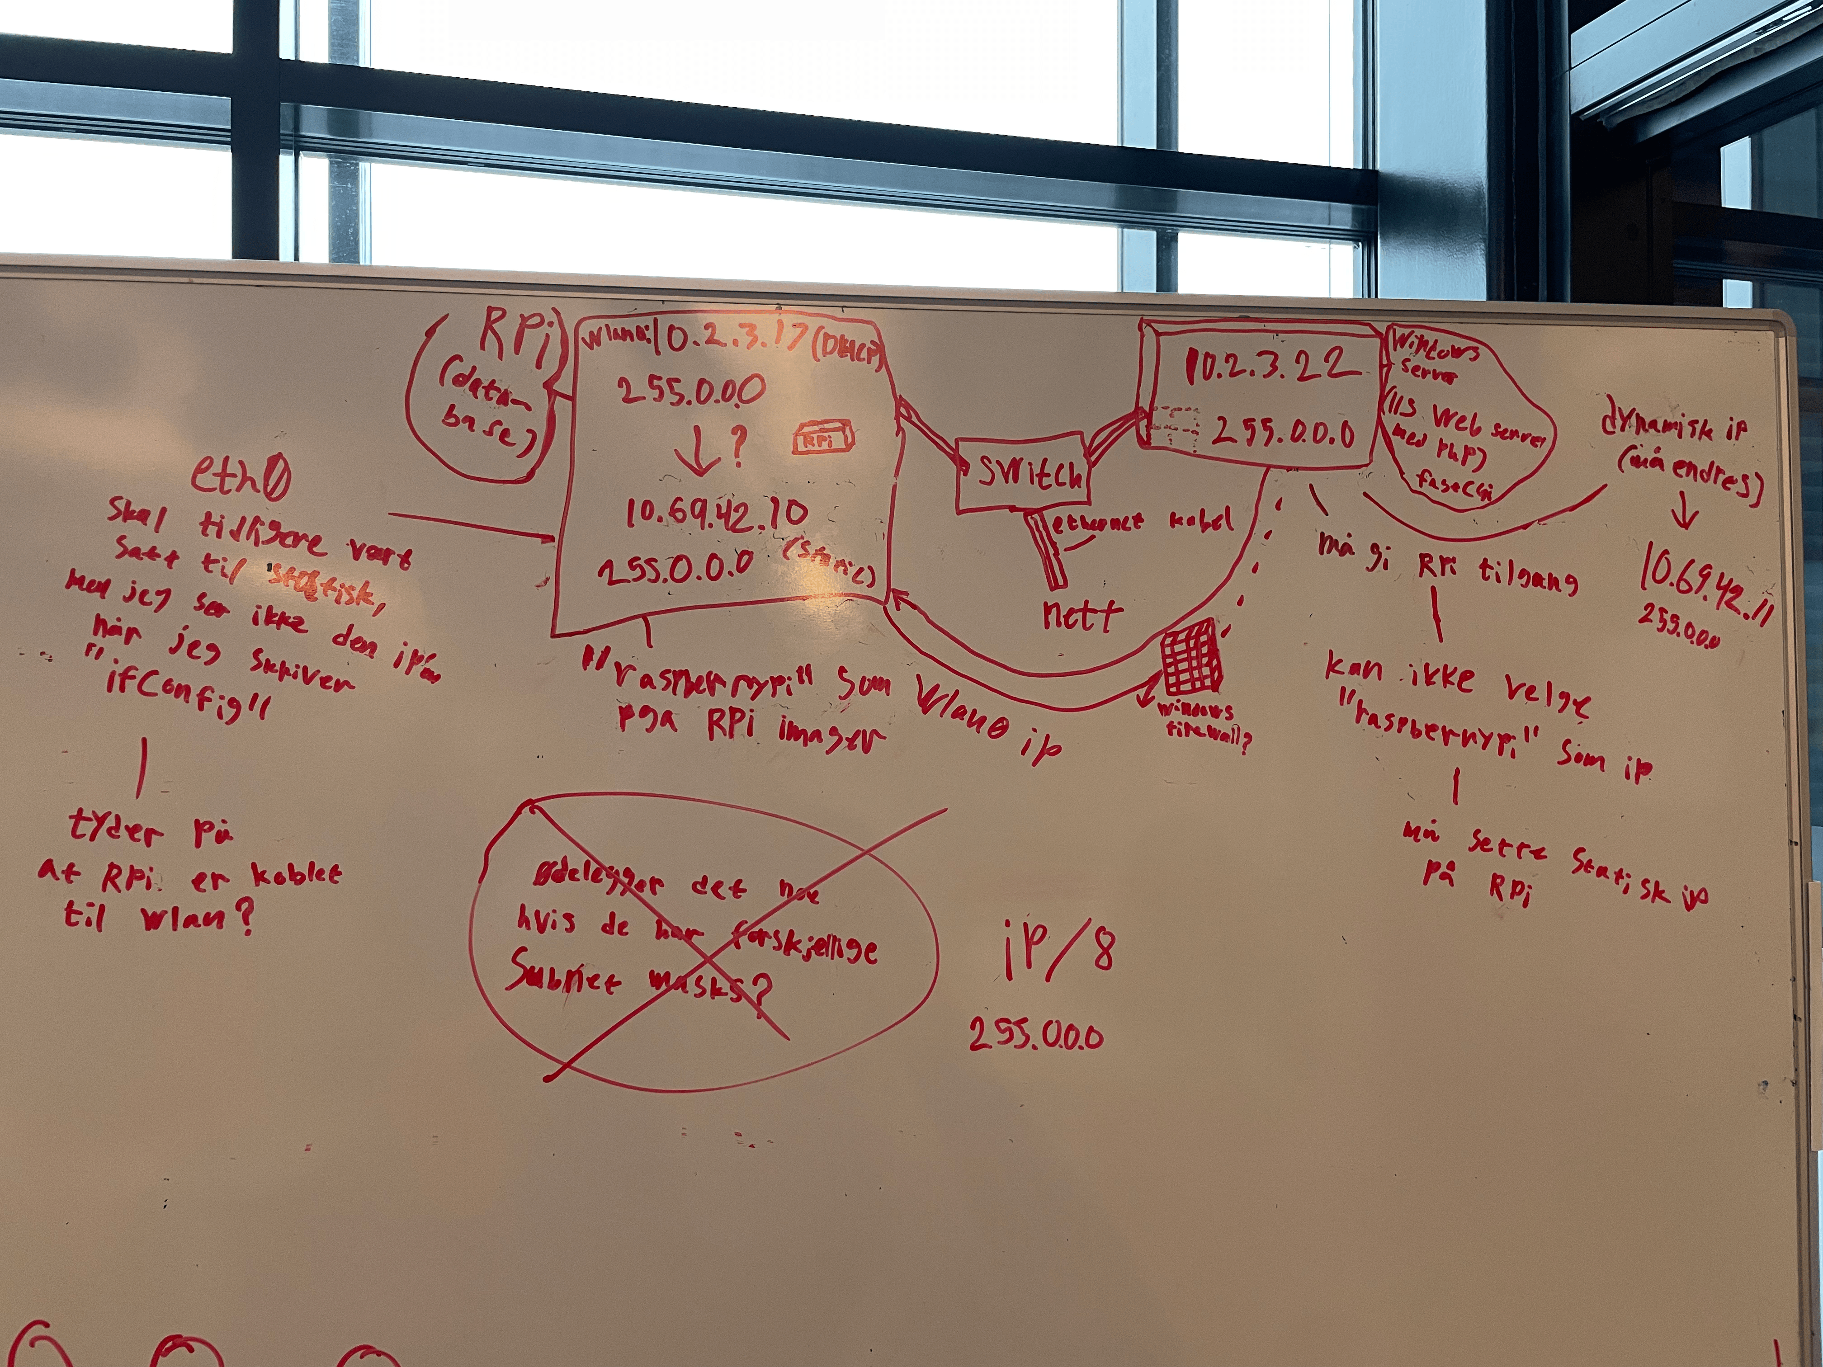

Derfor lagde jeg Inbound og Outbound Rule i Windows Defender Firewall (Windows serveren) som lot 10.69.42.11 (Raspberrypien) få tilgang til å snakke med serveren.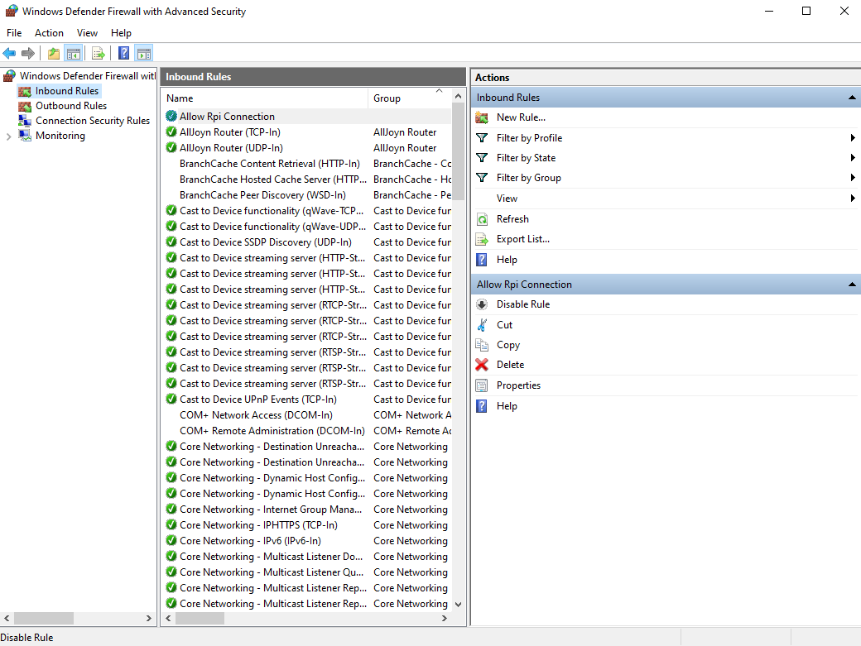

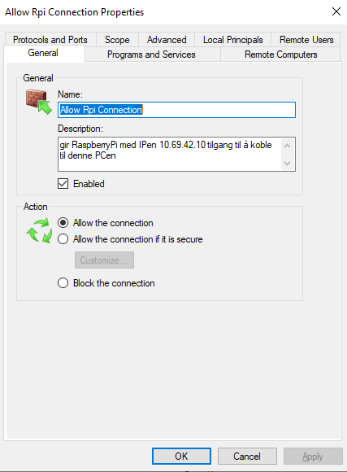

1. 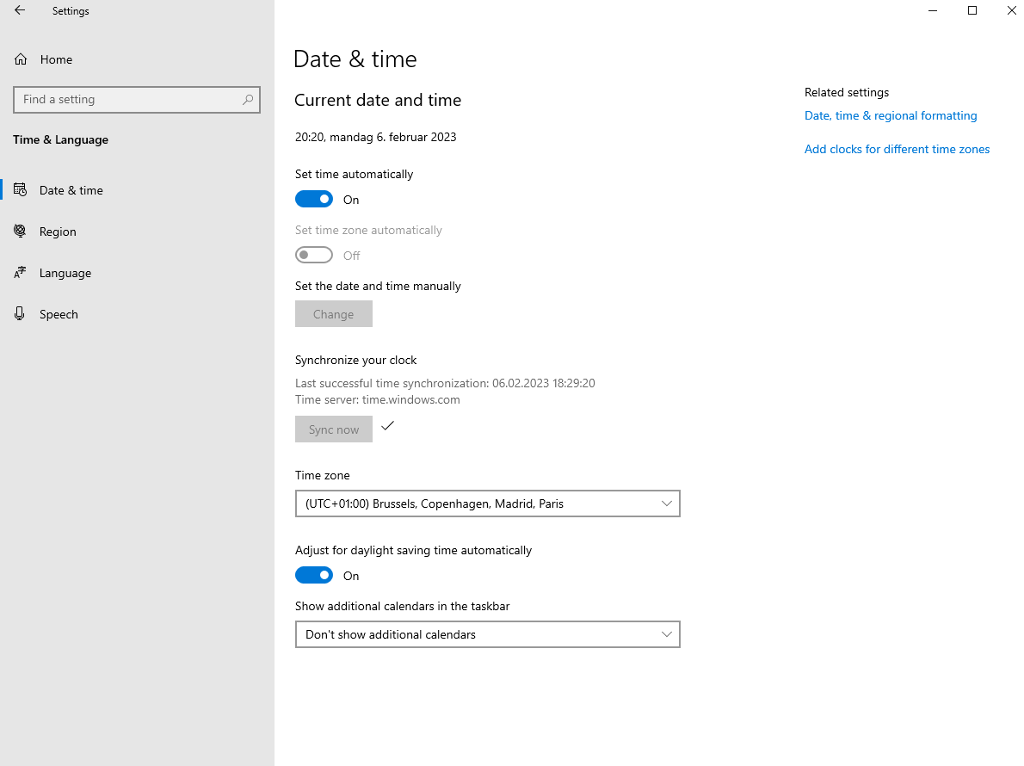Synkronisert tiden på database og web server. Begge er satt til UTC +1. Dette har jeg gjort fordi det er generelt lurt at Databasen og Serveren som kommuniserer sammen ikke misforstår hverandre pga tid der hvor det skulle vært relevant

Når jeg skulle fikse statisk IP til Raspberrypien så strevde jeg litt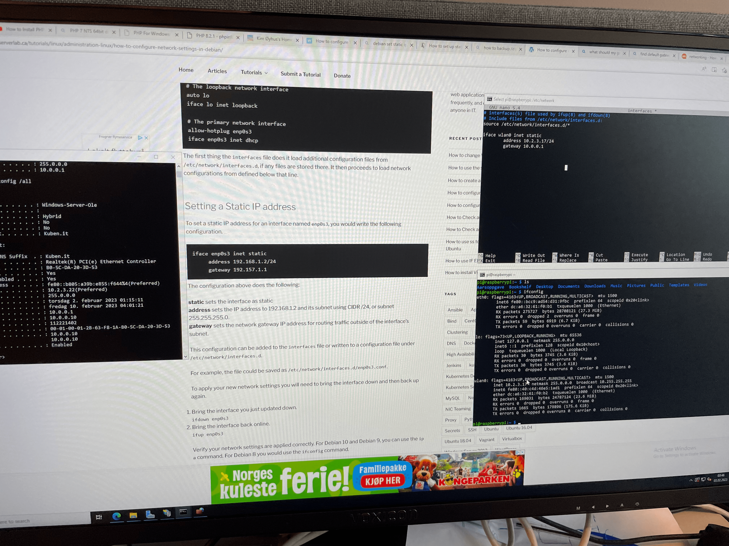

men jeg vi fant ut av det til slutt når jeg fikk god hjelp av mine medelever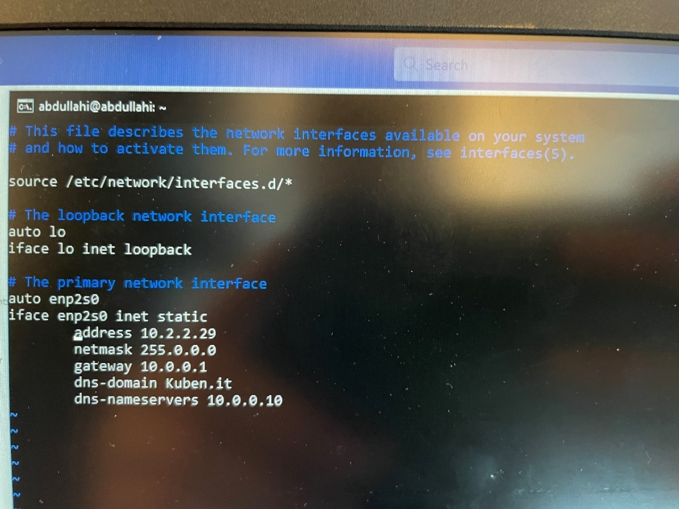

IIS derimot var problematisk å jobbe med som gjorde at progresjonen gikk veldig sakte. Det kombinert med lite tid mot slutten av året fikk meg til å måtte gå tilbake til LAMP stack løsningen så jeg kunne jobbe litt med annet også, ikke bare IIS og windows server.